www.referateok.ro – cele mai ok referate

SUBLERUL

Sublerul este instrumentul de masura cel mai des folosit de strungari. El este alcatuit dintr-o rigla, gradata in milimetri, in lungul careia se poate deplasa cursorul. Atât rigla cat si cursorul au cate un cioc. Ciocul fix este solidar cu rigla, iar ciocul mobil este solidar cu cursorul. Cursorul are si o fereastra, unde se afla vernierul, pe care se citeste distanta dintre suprafetele de masurare ale ciocurilor. Cursorul poate fi fixat pe rigla cu ajutorul surubului.
Sublerele obisnuite folosesc vernierul zecimal, cu ajutorul caruia se pot citii dimensiuni cu precizie de 0,1 mm. La acest vernier distanta dintre doua repere alaturate este de 0,9 mm, adica cu 0,1 mm mai mica decât distanta dintre doua repere alaturate de pe rigla. Aducându-se ciocurile unul lânga celalalt, reperul 0 (zero), al vernierului va coincide cu reperul 0 (zero) al riglei. In acest caz, vor mai coincide reperul 10 al vernierului cu reperul 9 al riglei. Alte repere ale vernierului nu vor mai coincide cu nici un reper al riglei. Aceasta situatie se va repeta de cate ori reperul 0 (zero) al vernierului va coincide cu un alt reper oarecare al riglei.

Şublerul este un aparat de măsurare cu vernier, folosit pentru măsurări directe de lungime.
Vernierul este o scară gradată ajutătoare care, aşezată lângă rigla gradată a şublerului, permite citirea fracţiunilor de diviziune ale acesteia.
Şublerul este alcătuit din:
1 – riglă gradată; 2 – şurub de fixare; 3 – cursor; 4 – şurub de fixare a cursorului; 5, 8 – ciocuri solidare cu cursorul; 6, 7 – ciocuri solidare cu rigla; 9 – vernier; 10 – piuliţă; 11 – tija pentru adâncime.
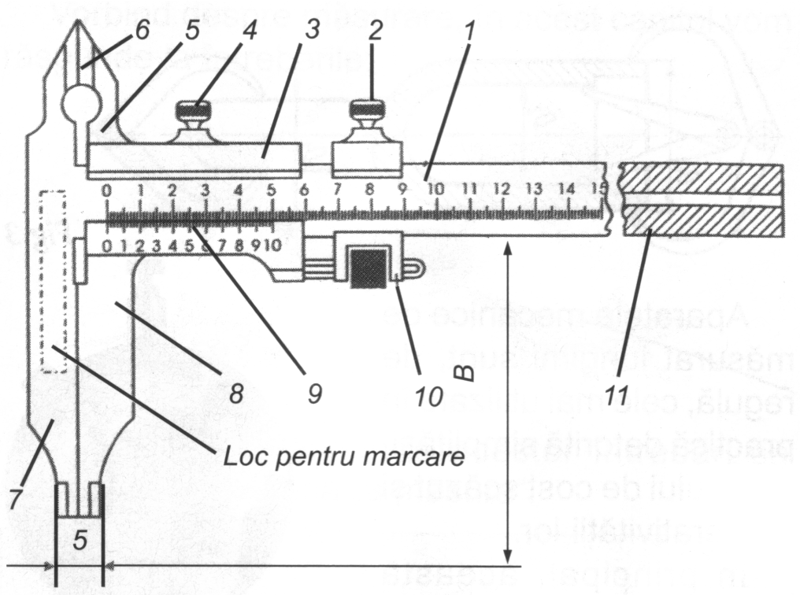
Utilizarea şublerului
Pentru măsurarea dimensiunilor exterioare se folosesc fălcile (1), ntru cele interioare fălcile (2), iar pentru adâncime tija (3).

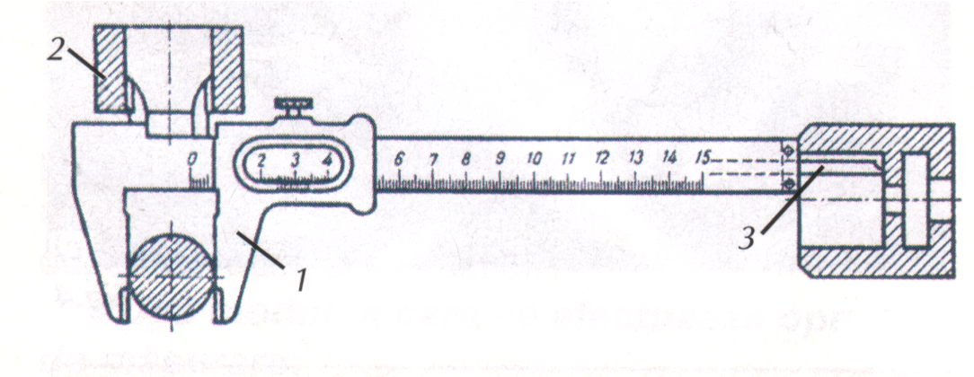

Un exemplu de citire a indicaţiilor şublerului:
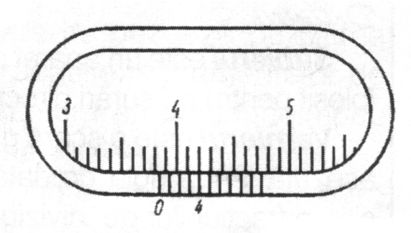 | Formula şublerului:  V_{M} = N_{R} * V₁ + n_{r} * V_{d}  V_{M} – valoarea dimensiunii pe care o măsurăm în mm;  N_{R} - numărul reperului de pe riglă;  V₁ – valoarea diviziunii de pe scara riglei (V₁= 1 mm);  n_{r –} numărul acelui reper de pe vernier care se află în prelungirea unui reper de pe scara riglei;  V_{d –} valoarea diviziunii pe vernier (0,1; 0,05; 0,02).

Nume:Tanase Daniel Constantin
Cl: a-IX E

www.referateok.ro – cele mai ok referate

